8 Bit Grafikkarte für Mikrocontroller

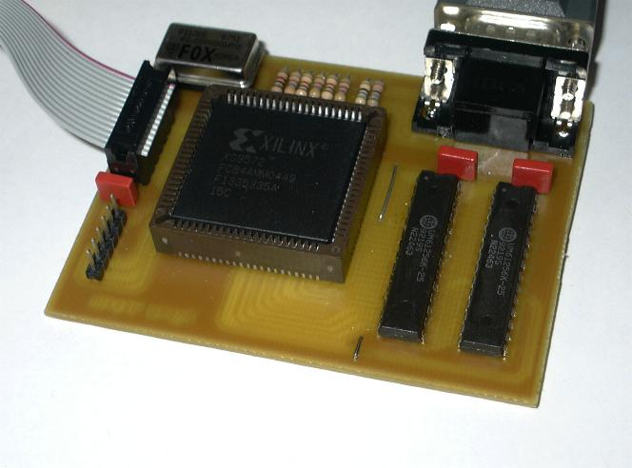
Technische Daten:

- 64Farben (6Bit)

- 64K SRAM 1Byte pro Pixel

- min. 200 x 200 Sichtbare Pixel

- Monitor Mode bei 32MHz
640x480Pixel 61Hz

- Monitor Mode bei 40MHz
640x480Pixel 75Hz

Timing Diagramm:

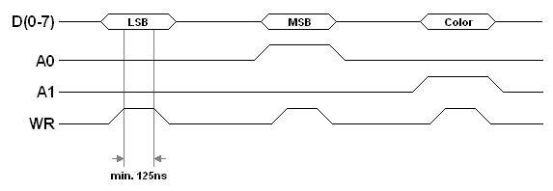

Register:

Register 0 Zeile (0-256)

Register1 Spalte (0-256)

Register2 Color Register RGB

